ОРДЕНА ТРУДОВОГО КРАСНОГО ЗНАМЕНИ
Федеральное Государственное бюджетное образовательное учреждение
высшего образования
«Московский Технический Университет Связи и Информатики»
Кафедра «Метрологии, стандартизации и измерений в инфокоммуникациях»

СПЕЦИАЛЬНОСТЬ 09.03.02
Информационные системы и технологии

ЛАБОРАТОРНАЯ РАБОТА №5
на тему:
«Создание формы и представления для нового поста»
учебной дисциплины
«Прикладные информационные системы»

Выполнил студент
Нестеров Я. Б.
Группа БСТ-2255

Москва 2026 г.
Содержание
Цель работы 3
Задачи работы 3
Ход работы 4
1. Создание новой папки и проекта, перенос приложения articles 4
2. Настройка URL для страницы одной статьи 4
3. Реализация представления 4
4. Создание шаблона article.html 5
5. Создание ссылок на страницы статей 6
6. Создание и подключение файла стилей 7
Вывод 7

Цель работы
Научиться создавать собственную форму для добавления статей. Нужно реализовать представление, которое обрабатывает GET и POST запросы: отображает форму и сохраняет данные. После успешного сохранения выполняется перенаправление на страницу новой статьи. Дополнительно требуется добавить проверку уникальности заголовка и оформить форму по макету.

Задачи работы
1. Создать папку lab5 и скопировать в нее проект blog из лабораторной работы №4.
2. Добавить URL /article/new/ для страницы создания статьи.
3. Реализовать представление create_post с проверкой авторизации пользователя. Реализовать обработку POST: валидация полей title/text, сохранение Article.objects.create(...), redirect на страницу записи.
4. Создать шаблон create_post.html с формой, csrf_token и выводом ошибок.
5. Создать стили страницы создания статьи в соответствии с макетом lab5_creation_form.
6. Добавить проверку уникальности названия статьи.

Ход работы

1. Создание папки и копирование проекта
Создать папку lab5 и скопировать в нее проект blog из лабораторной работы №4.
Создали каталог lab5 и скопировали туда содержимое проекта blog из lab4 (приложение, шаблоны, статику, базу данных).

2. Добавление URL
Добавить URL /article/new/ для страницы создания статьи.
На рисунке 1 представлен фрагмент файла urls.py проекта с определением нового маршрута для создания статьи. Строка path('article/new/', views.create_post, name='create_post') регистрирует URL /article/new/, связывая его с функцией представления create_post из модуля articles.views. Параметр name='create_post' присваивает маршруту уникальное имя, что даёт возможность обращаться к нему в шаблонах через тег {% url %}. При обращении по адресу /article/new/ вызывается соответствующее представление, отвечающее за отображение формы и обработку данных новой статьи.
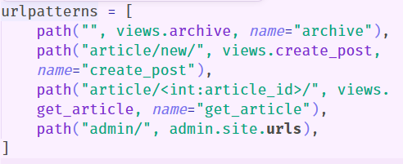
Рисунок 1. URL /article/new/ для страницы создания статьи.

3. Реализация представления create_post с проверкой авторизации пользователя
Реализовать обработку POST: валидация полей title/text, сохранение Article.objects.create(...), redirect на страницу записи.
Представление create_post отвечает за создание новой статьи. Доступ к нему ограничен: в начале функции проверяется анонимность пользователя через request.user.is_anonymous. Если пользователь не прошёл авторизацию, вызывается исключение Http404.
Для авторизованного пользователя функция обрабатывает два типа запросов. При GET-запросе отображается пустой шаблон create_post.html. При POST-запросе из тела запроса извлекаются поля title и text, которые сохраняются в словарь form.
Далее выполняется проверка заполненности обоих полей. Если хотя бы одно из них пустое, в словарь form добавляется ключ errors с сообщением «Не все поля заполнены», после чего шаблон выводится повторно с указанием ошибки. Если оба поля заполнены, дополнительно проверяется уникальность заголовка с помощью Article.objects.filter(title=form["title"]).exists(). При обнаружении совпадения пользователю отображается сообщение «Статья с таким названием уже существует».
В случае успешного прохождения всех проверок в базе данных формируется новая запись посредством Article.objects.create(...), где автором автоматически назначается текущий авторизованный пользователь request.user. После этого выполняется перенаправление на страницу созданной статьи через redirect('get_article', article_id=article.id).
В листинге 1 приведена реализация представления create_post в файле views.py приложения articles.
Листинг 1. Реализация представления create_post в файле views.py приложения articles
def create_post(request):
if not request.user.is_anonymous:
if request.method == "POST":
form = {
'text': request.POST["text"],
'title': request.POST["title"]
}
if form["text"] and form["title"]:
if Article.objects.filter(title=form["title"]).exists():
form['errors'] = "Статья с данным названием уже существует"
return render(request, 'create_post.html', {'form': form})
article = Article.objects.create(
text=form["text"],
title=form["title"],
author=request.user
)
return redirect('get_article', article_id=article.id)
else:
form['errors'] = "Необходимо заполнить все поля"
return render(request, 'create_post.html', {'form': form})
else:
return render(request, 'create_post.html', {})
else:
raise Http404

4. Создание шаблона create_post.html
Создать шаблон create_post.html с формой, csrf_token и выводом ошибок.
В листинге 2 представлен шаблон create_post.html, отвечающий за отображение формы создания новой статьи.
В шаблоне подключаются статический CSS-файл archive.css и логотип с помощью {% load static %}. В шапке страницы размещён логотип со ссылкой на архив, а в основном блоке — ссылка «Все записи» для возврата к перечню статей.
Форма отправляет данные методом POST и включает обязательный тег {% csrf_token %} для защиты от межсайтовой подделки запросов. В форме предусмотрены два поля: текстовое поле title для названия статьи и текстовая область text для её содержимого. В атрибутах value и содержимом <textarea> применяются подстановки {{ form.title }} и {{ form.text }}, что обеспечивает сохранение введённых пользователем данных при повторной отправке формы в случае ошибок.
Под формой находится блок вывода ошибок: если представление передаёт в контексте словарь form с ключом errors, его содержимое выводится пользователю. Шаблон полностью согласован с логикой представления create_post: при GET-запросе отображается пустая форма, при POST-запросе с ошибками — форма с сохранёнными значениями полей и сообщением об ошибке, а при успешной валидации выполняется перенаправление.
Листинг 2. Шаблон create_post.html.
{% load static %}
<!DOCTYPE html>
<html>
<head>
<meta charset="utf-8">
<title>{{ post.title }}</title>
<link rel="stylesheet" href="{% static 'css/archive.css' %}">
</head>
<body class="article">
<div class="header">
<a href="{% url 'archive' %}"><img src="{% static 'img/dpb-logo.png' %}" /></a>
</div>
<div class="archive">
<a href="{% url 'archive' %}" class="return-link">&larr; К списку статей</a>
<div class="one-post">
<h2 class="post-title">{{ post.title }}</h2>
<div class="article-info">
<div class="article-author">{{ post.author.username }}</div>
<div class="article-created-date">{{ post.created_date }}</div>
</div>
<p class="article-text">{{ post.text }}</p>
</div>
</div>
</body>
</html>

5. Создание стилей страницы создания статьи
Создать стили страницы создания статьи в соответствии с макетом lab5_creation_form.
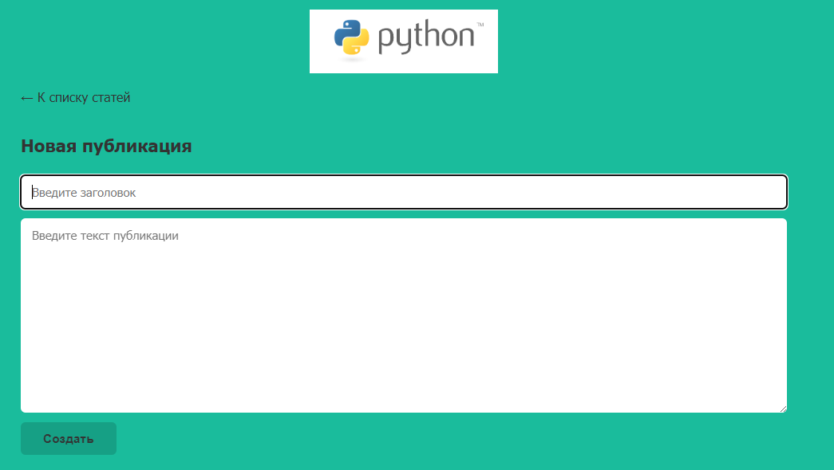
Рисунок 2. Макет формы создания новой статьи
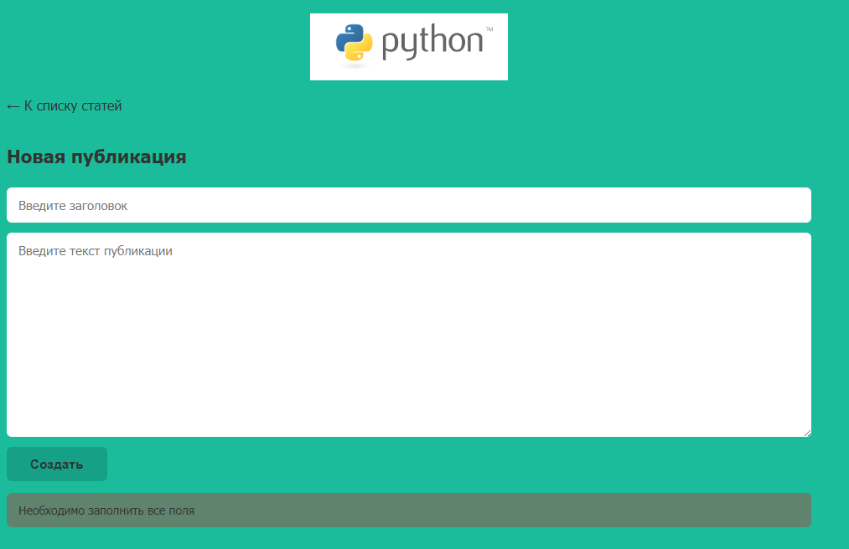
Рисунок 3. Ошибка при создании статьи с пустыми полями

Рисунок 4. Созданная статья

6. Добавление проверки уникальности названия статьи
Проверка уже реализована в функции create_post, показана в листинге 3 и отображение ошибки на рисунке 5.
Листинг 3. Проверка уникальности названия статьи
if Article.objects.filter(title=form["title"]).exists():
form['errors'] = "Статья с таким названием уже существует"
return render(request, 'create_post.html', {'form': form})
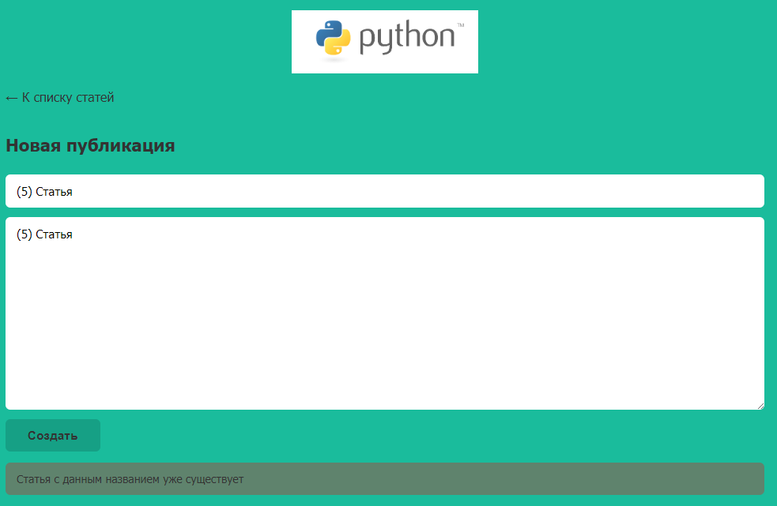
Рисунок 5. Проверка уникальности названия статьи.

Вывод
В ходе лабораторной работы были освоены ключевые аспекты работы с формами в Django: реализация представления для обработки GET- и POST-запросов, валидация введённых данных, проверка уникальности заголовка статьи, защита от CSRF-атак, перенаправление пользователя после успешного сохранения записи и стилизация формы в соответствии с макетом. Получены практические навыки разработки пользовательского интерфейса для добавления контента в веб-приложение.

